

**周度市场报告**

**2024年11月4日** 

市场综述

上周富时中国A50指数周跌1.42%，标准普尔500指数周跌1.37%。美元兑离岸人民币周涨0.047%。LME铜周度涨0.40%，COMEX黄金周跌0.26%，COMEX白银周跌3.76%。WTI原油周跌3.19%。3月ICE原糖期货周跌0.23%，12月ICE棉周跌0.65%，MB铁矿石周跌1.12%。

图表1：全球商品涨跌幅

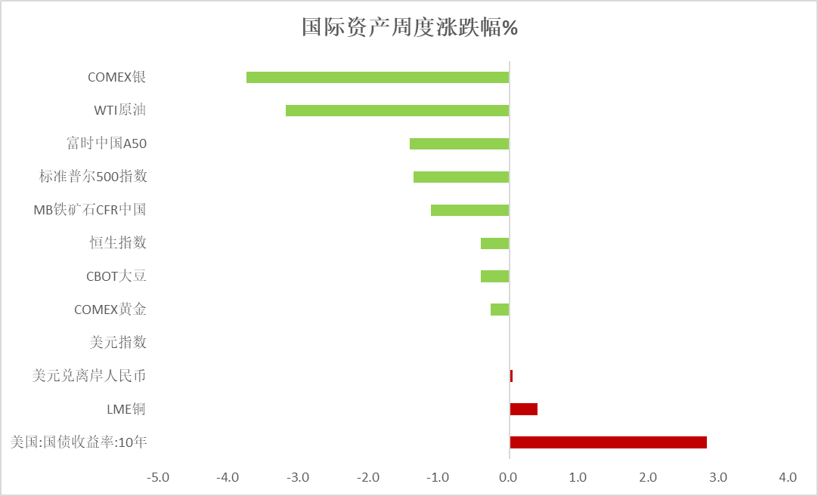

资料来源：公开资料整理，瑞达国际

 **周度事件汇总**

【全球即将迎来超级周。目前市场预计美联储降息25个基点的概率飙升至99.7%。“股神”巴菲特旗下公司伯克希尔·哈撒韦公布的三季报信息量很大，释放诸多重磅信号。华尔街分析人士认为，在一系列历史性事件来临前夕，巴菲特大举减持、囤积现金储备的举动，或许意味着他有意规避巨大的不确定性。】

【北美地区开始实行冬令时，美国和加拿大金融市场交易时间和经济数据公布时间将较夏令时延后一小时。】

【印度政府声明称，外汇储备达到7048.9亿美元，创历史新高，并在全球名列第四。】

【韩国旅游业相关人士表示，中国免签节省了赴华旅游的费用和办签证所需的时间。有旅游业者认为，在此次政策推动下，此前对中国游不太关注的20至40多岁人群的赴华需求将增加。目前，韩国各大旅游社正在全面扩大中国游商品，并根据各年龄段需求丰富商品内容。】

【澳大利亚总理阿尔巴尼斯在一份声明中宣布，政府计划在5月公布的财年预算案基础上，为学生提供债务减免，将约300万澳大利亚人的学生贷款削减20%，即约160亿澳元。】

【世界贸易组织前总干事帕斯卡尔·拉米表示，当前基于规则的多边贸易体系正在承受压力，世贸组织体系正在遭受侵蚀。为打破当下困局，欧盟和中国应进行更多对话以寻求解决方案。】

【俄罗斯央行行长纳比乌林娜在俄罗斯国家杜马会议上表示，正在展开追回俄方被冻结黄金和外汇储备的工作。2022年2月俄乌冲突升级后，西方国家冻结俄罗斯约3000亿美元海外资产。】

【印度外交部发言人表示，被美国制裁的印度企业并未违反印度法律，正在与美国保持联系以澄清相关问题。因涉嫌为俄罗斯提供支持，美国此前将部分印度公司列入制裁名单。】

【美国10月季调后非农就业人口新增1.2万，为2020年12月以来最小增幅，预期增11.3万，前值由增25.4万修正为增22.3万。美国10月平均每小时工资同比增4%，预期增4%，前值增4%。】

【美国10月失业率4.1%，预期4.1%，前值4.1%。】

【美国10月标普全球制造业PMI终值为48.5，预期47.8，初值47.8。】

【美国10月ISM制造业PMI为46.5，预期47.6，前值47.2。】

【美国9月营建支出环比增0.1%，预期持平，前值从减0.1%修正为增0.1%。】

【英国10月制造业PMI终值为49.9，预期50.3，初值50.3。】

【英国10月Nationwide房价指数同比增2.4%，预期增2.8%，前值增3.2%；环比增0.1%，预期增0.3%，前值增0.7%。】

【瑞士10月CPI同比升0.6%，预期升0.8%，前值升0.8%；环比降0.1%，预期持平，前值降0.3%。9月实际零售销售同比增2.2%，前值增3.2%。】

【国际货币基金组织宣布，由于今年前六个月的强劲表现，上调亚太地区经济展望，将2024年亚太地区经济增长率预测上调0.1个百分点，至4.6%；2025年的增长率预测从4.3%上调至4.4%。】

【根据TechInsights移动团队的最新研究，2024年第三季度全球智能手机出货量同比增长3.8%，达到3.077亿部，这已经是连续四个季度保持复苏态势。然而，与前三个季度相比，增长率已放缓至低个位数。】

**周度品种观点**



|  |  |
| --- | --- |
| **品种** | **观点** |
| **富时中国A50** | 11月1日当周，富时中国A50指数下跌1.42%至13327.23点；新交所富时A50期指主力合约下跌1.5%至13342点。国内方面，10月份制造业、非制造业及综合PMI处于荣枯线上，经济活动扩张，对市场有拉动效果。重点关注11月4日至11月8日召开的人大常委会会议对增量财政政策规模的确定。海外方面，美国大选将于本周二进行投票，特朗普和哈里斯选票焦灼，导致风险偏好回落。紧随其后，美联储也将召开议息会议，目前交易员依旧押注美联储降息25个基点。整体来看，国内政策刺激预计持续提升市场风险偏好，但海外局势令A股后续走势存在一定不确定性。策略上，建议暂时观望。 |
| **S&P500** | 11月1日当周，标普500指数下跌1.37%至5728.8点；迷你标普500主力合约下跌1.41%至5759.25点。美国三大股指集体收跌。货币政策层面，美国10月非农就业数据大幅低于预期及前值，但失业率持平，劳动市场整体依旧稳固，数据公布后市场对美联储11月降息25个基点的预期依旧不变。大选方面，目前特朗普、哈里斯支持率不相上下，特朗普交易有一定降温，部分资金押注民主党胜选。当下投资者围绕大选、货币政策以及三季度财报进行交易。策略上，建议暂时观望。 |
| **铁矿石** | 夜盘铁矿2501合约收盘765.5，下跌0.84%。宏观面，经济学家预计，美联储将在11月6-7日开会时再次降息。基本面，供应维持宽松，铁水需求季节性回落，本期铁水产量235.47万吨，环比下降0.22万吨，年同比降5.93万吨。驱动方面，宏观托底，市场交易增量预期，铁矿跟随成材波动为主。技术上，4小时K线位于20日和60日均线之间。操作上，日内短线交易，请投资者注意风险控制。 |
| **LME铜** | 国际方面，美国10月季调后非农就业人口新增1.2万，为2020年12月以来最小增幅，预期增11.3万，前值由增25.4万修正为增22.3万。美国10月平均每小时工资同比增4%，预期增4%，前值增4%。市场增加对美联储降息25个基点的押注。  国内方面，商务部副部长盛秋平介绍，商务部将会同相关部门，推出一批消费领域的新政策。近期将研究出台推进首发经济，推动批发零售业高质量发展，支持上海、天津等20个城市开展现代商贸流通体系试点建设，开展汽车流通消费改革试点，促进健康消费专项行动方案等政策。  美元美债方面，美元指数V型反转，并接近收复周内全部跌幅，最终收跌0.4%，报104.31。美债收益率刷新日低后反弹，基准的10年期美债收益率收报4.386%；对货币政策更敏感的两年期美债收益率收报4.21%。  库存方面，截止11月1日，LME总库存为271375吨，较上周环比-5400吨；COMEX总库为89018短吨，较上周环比+ 3323短吨；SHFE周度库存期货为51402吨，较上周环比-6141吨。COMEX库存增长，LME、SHFE去库。  交易方面，隔夜COMEX铜主力合约震荡走势，涨跌幅+0.14%，报收4.346。截止10月29日CFTC非商业多头持仓为96844张，空头持仓为73105张，净持仓为净多23739张，环比上周-8716张，空头持仓增加。操作建议，轻仓震荡，仅供参考。 |
| **CBOT大豆** | 周五夜盘美豆下跌0.03%，从美豆方面来看，大豆收获步伐快速推进，产量有望创下历史最高纪录，出口好于预期，对价格有所支持，但集中性供应压力令支撑力度有限；南美大豆维持丰产预期，巴西干旱天气缓解，播种进度顺利推进，阿根廷产量维持预估，销售步伐加快，阿根廷中心农业带预计正常推进播种进度。总体来看，全球大豆维持较为宽松格局，美豆供应压力依旧。 |
| **原油** | 美国10月非农就业报告意外疲软，美联储放缓降息步伐预期升温，美元指数先抑后扬；中国11月制造业活动六个月来首次扩张。欧佩克联盟将自愿减产措施延长至12月底；消息称以色列与黎巴嫩将有望达成停火协议，哈马斯拒绝最新停火提议，报道称伊朗正准备从伊拉克领土对以色列发动报复性打击，中东地缘局势动荡反复；美国原油处于纪录高位，全球需求放缓忧虑压制市场，短线原油期价呈现震荡。技术上，SC2412合约考验515区域支撑，上方测试535区域压力，短线呈现震荡走势。操作上，建议短线交易为主。 |
| **ICE原糖** | 本周美糖3月合约期价下跌，周度跌幅约0.23%。由于市场对于主产国供应担忧有所缓解，且巴西本币走软，引发多头平仓。  巴西糖库存下降明显，短期对原糖期价仍有支撑。巴西农业和畜牧业部公布的数据显示，巴西中南部24/25榨季截止10月上半月糖库存为1046万吨，同比下降31%，其中原糖库存约610万吨，同比下降36%。 |
| **ICE棉花** | 本周美棉12月合约价格下跌，周度跌幅约0.65%。由于新季棉花收割压力增加打压，且需求疲软，施压棉市。  据美国农业部(USDA)报告显示，10月24日止当周，2024/25年度美国陆地棉出口销售净增18.94万包，较前周增长12%，较前4周平均水平增长47%；2024/25年度美国陆地棉出口装运量13.43万包，较前周增加37%，较前4周平均水平增加50%。当周美国棉花出口签约量、装运均增加明显。 |
| **美元指数** | 截至周一，美元指数涨0.41%报104.3228，周涨0.01%。非美货币多数下跌，欧元兑美元跌0.46%报1.0833，周涨0.34%；英镑兑美元涨0.16%报1.2919，周跌0.33%；澳元兑美元跌0.36%报0.6558，周跌0.7%；美元兑日元涨0.63%报152.988，周涨0.47%。  美元指数的变动与美国国债收益率的变化相呼应，在就业报告发布后大幅下跌，但随后反弹。原因是周五公布的非农就业报告不及预期，最初导致收益率大幅下跌，然而由于本周美国总统大选的影响成为焦点，收益率反弹上涨，弥补了早前的跌幅。10月的新增就业人数录得12,000，是自2020年12月以来的最低水平，远低于最近的平均水平。但平均时薪小幅上升、失业率维持不变显示部分地区就业虽然受到飓风的严重影响，但企业仍保留岗位，对总体就业影响不大。在非农就业报告发布后，市场几乎完全预期本周将降息25个基点，12月降息的概率约为80%。  欧元由于上周积极的第三季度经济数据结果影响，表明欧洲央行应继续其温和、依赖数据的宽松周期，朝着中性政策迈进。日元在上周四因日本央行维持利率不变而反弹。同时日本央行行长植田和男表示，如果经济和通胀预测实现，日本央行将继续加息。  展望未来，美元指数将在本周美联储11月会议的前瞻性指引和总统竞选的驱动下加剧波动。投资者应注意风险控制。 |
| **贵金属** | 消息面：最新公布的美国10月季调后非农就业人口新增1.2万，为2020年12月以来最小增幅，预期增11.3万，前值由增25.4万修正为增22.3万。10月失业率4.1%，预期4.1%，前值4.1%；平均每小时工资同比增4%，预期增4%，前值增4%。新增就业人数受美国飓风及罢工事件影响显著低于预期，但整体失业率保持稳定且薪资增长仍保持于较高水平同样侧面反映劳动力市场或仍处于供需再平衡状态。除非农数据外，美国10月标普全球制造业PMI终值为48.5，预期47.8，初值47.8，整体PMI数据有所回升或表明制造业经济活跃度有所好转。  外盘持仓方面：截至11月1日，SPDR Gold Trust黄金ETF持仓量为888.63吨，较上一交易日减少3.16吨。  往后看，在非农就业数据显著走弱后，市场加强了美联储为防范劳动力市场风险将于11月降息的预期。短期内市场或将焦点聚焦于美国大选，贵金属价格在回调后或受避险情绪及再通胀交易影响多于高位震荡。操作上建议，日内轻仓做多，请投资者注意风险控制。 |

**周度品种图表**



|  |
| --- |
| 图2：标普500指数  图1 ：交易所库存 |
| 图4：美国原油价格  图3：富时中国A50 |
| 图6：ICE棉花期货主力合约日走势图  图5：ICE原糖期货主力合约走势图 |
| 图7：全国45个港口进口铁矿库存与矿价  图8：大豆走势图 |
| 图9：美元指数走势图  图10：黄金走势图 |

资料源：公开资料整理，瑞达国际

 **本周热点日程**

|  |  |  |
| --- | --- | --- |
| **时间** | | **数据/事件** |
| **2024/11/04** | **17:00** | 欧元区10月制造业PMI终值 |
| **2024/11/04** | **17:30** | 欧元区11月Sentix投资者信心指数 |
| **2024/11/04** | **23:00** | 美国9月工厂订单月率 |
| **2024/11/05** | **11:30** | 澳大利亚至11月5日澳洲联储利率决定 |
| **2024/11/05** | **15:45** | 法国9月工业产出月率 |
| **2024/11/05** | **17:30** | 英国10月服务业PMI终值 |
| **2024/11/05** | **21:30** | 美国9月贸易帐(亿美元) |
| **2024/11/05** | **22:45** | 美国10月标普全球服务业PMI终值 |
| **2024/11/05** | **23:00** | 美国10月ISM非制造业PMI |
| **2024/11/06** | **02:00** | 美国11月5日10年期国债竞拍-得标利率  美国11月5日10年期国债竞拍-投标倍数 |
| **2024/11/06** | **05:30** | 美国至11月1日当周API原油库存(万桶) |
| **2024/11/06** | **17:00** | 欧元区10月服务业PMI终值 |
| **2024/11/06** | **18:00** | 欧元区9月PPI月率 |
| **2024/11/06** | **23:30** | 美国至11月1日当周EIA原油库存(万桶) |
| **2024/11/07** | **15:00** | 德国9月季调后工业产出月率  德国9月季调后贸易帐(亿欧元)  英国10月Halifax季调后房价指数月率 |
| **2024/11/07** | **18:00** | 欧元区9月零售销售月率 |
| **2024/11/07** | **20:00** | 英国至11月7日央行利率决定 |
| **2024/11/07** | **21:30** | 美国至11月2日当周初请失业金人数(万人) |
| **2024/11/07** | **23:00** | 美国9月批发销售月率 |
| **2024/11/08** | **03:00** | 美国至11月7日美联储利率决定(上限) |
| **2024/11/08** | **21:30** | 加拿大10月就业人数(万人) |
| **2024/11/08** | **23:00** | 美国11月一年期通胀率预期初值  美国11月密歇根大学消费者信心指数初值 |
| **2024/11/09** | **02:00** | 美国至11月8日当周石油钻井总数(口) |
| **2024/11/09** | **09:30** | 中国10月CPI年率 |

图11：美国总统大选特朗普与哈里斯在关键州民调支持率

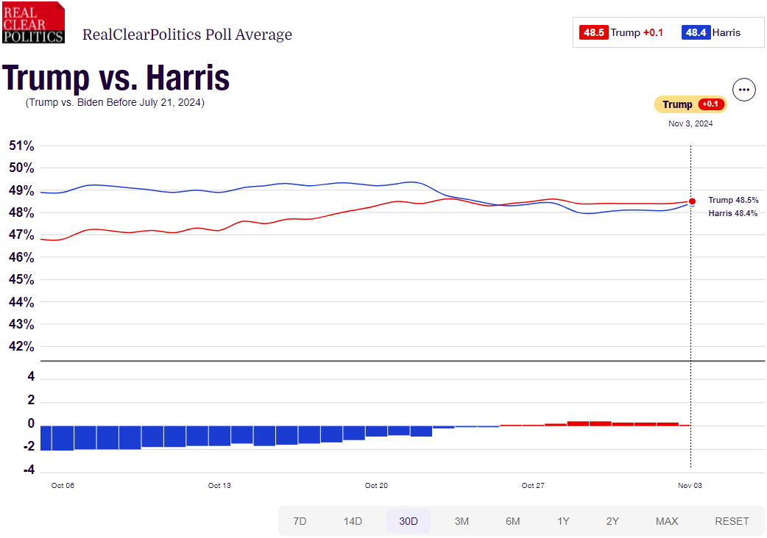

资料来源：RealClearPolitics.com

图12：美国总统大选国会选举共和党和民主党支持率

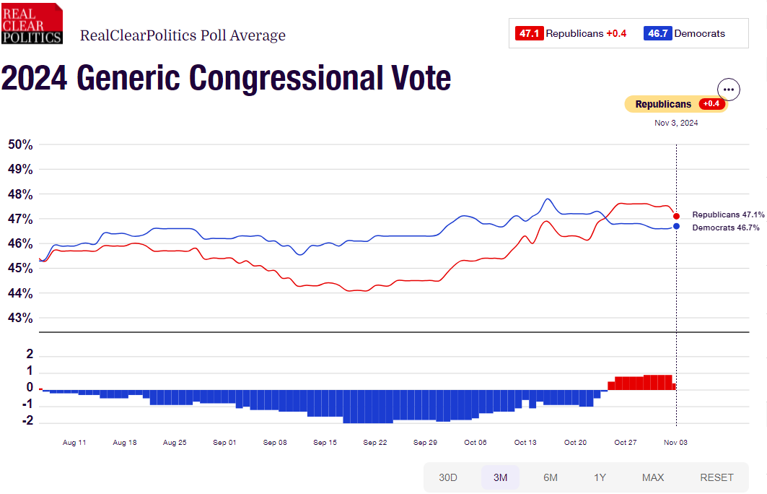

资料来源：RealClearPolitics.com

△ 免责声明

此报告由瑞达国际所编制。本报告采用之资料及意见均相信可靠及准确，但本公司并不对各分析或有关资料之可 靠性及准确性作出全面性保证。本报告只供客户或读者作参考之用，客户或读者不应完全依靠本报告内容作为投资准 则。

本报告之资料及意见如有任何更改，恕不另行通知。本报告并非及并无意图构成任何作价或招揽进行买卖本报告 提及的商品。本公司不会对任何因依靠本报告作出任何买卖而引致之任何损失承担任何责任。



24小时客服电话： 00852 - 25342000/86 - 13603059885

24小时传真电话： 00852 - 25632368

客服邮箱： cs@ruida- int . com

客服QQ： 203195058/2938472186

网址：www. ruida- int . com

地址: 香港湾仔菲林明道8号大同大厦17楼05 - 06室